DOS COSTATS I L’ANGLE QUE HO FORMEN ( a - b - C’)
- Aplicar el Teorema del Cosinus per calcular el costat que falta. (c)
- Per calcular un angle apliquem el Teorema del Sinus. ( B’)
- Per calcular l’últim angle que falta, sumem els dos angles obtinguts i el resultat es resta a 180º. ( C’)

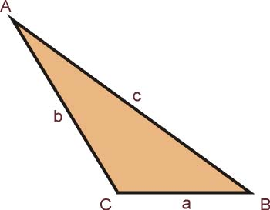

- Teorema del Cosinus
$$a^{2}=b^{2}+c^{2}-2·b·c·cosA$$
$$b^{2}= a^{2}+ c^{2}-2·a·c·cosB$$
$$c^{2}=a^{2}+ b^{2}-2·a·b·cosC$$

- Teorema del Sinus
$$\frac{a}{Sin A}=\frac{b}{SinB}=\frac{c}{SinC}$$

